Förderverein Schullandheim Dobbrikow

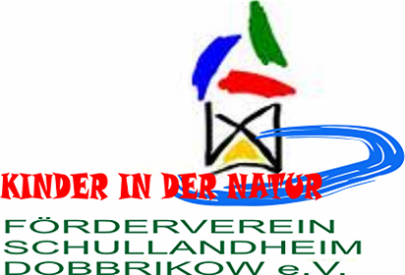

„Kinder in der Natur“ e.V.

**Erklärung zur Mitgliedschaft**

Name -----------------------------------------------------------

Vorname ------------------------------------------------------------

Geb. Datum ------------------------------------------------------------

Anschrift ------------------------------------------------------------

PLZ Ort ------------------------------------------------------------

Telefon ------------------------------------------------------------

e-Mail -------------------------------------------------------------

Hiermit erkläre ich meine Mitgliedschaft **im Förderverein Schullandheim Dobbrikow „Kinder in der Natur“ e.V.**

Ich trete diesem Verein unter Anerkennung der mir bekanntgemachten und erläuterten Satzung bei.

Ich erkläre mich damit einverstanden, dass Einladungen und Informationen an die von mir abgegebene e-Mail Adresse versendet werden dürfen.

Ich verpflichte mich, den Vorstand über Änderungen meiner Adresse oder meiner e-Mailadresse in Kenntnis zu setzen oder darüber zu informieren, wenn die Verwendung meiner e-Mailadresse nicht mehr erwünscht ist.

Die Beitragsordnung ist mir ausgehändigt worden.

…………………………… …………………………… …. …………………………………

Ort Datum Unterschrift

Steuernummer:050/143/10411

Bankverbindung : Mittelbrandenburgische Sparkasse

IBAN: DE 2316050000100005937